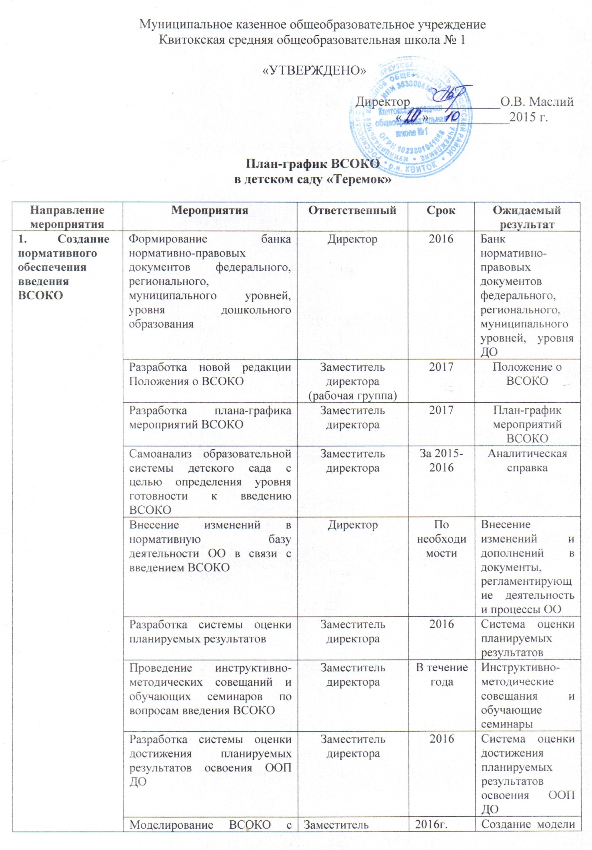

 | учетом методических рекомендаций и социального запроса родителей воспитанников | директора |  | ВСОКО в детском саду
2. Создание организационного обеспечения ВСОКО | Анализ имеющихся в детском саду условий и ресурсного обеспечения реализации плана ВСОКО | Заместитель директора | 2016г. | Оценка ресурсов детского сада с учётом требований ВСОКО
 | Разработка плана методического сопровождения введения ВСОКО в детском саду | Заместитель директора | 2015-2016 | План методического сопровождения введения ВСОКО в детском саду
 | Педагогический совет по введению и результатам ВСОКО | Заместитель директора | 2016г. | Заседание педагогического совета
3. Создание кадрового обеспечения введения ВСОКО | Анализ кадрового обеспечения введения ВСОКО в детском саду | Директор, Заместитель директора | 2015-2016 г. | Аналитическая справка
 | Организация участия педагогов детского сада в семинарах по ВСОКО в дошкольных организациях, на муниципальных, региональных семинарах | Директор,  Заместитель директора | В течение года | Участие в муниципальных научно-практических конференциях, педагогических семинарах.  Заседание методического совета «Эффективность ВСОКО».  Заседания МО «Изучение и обсуждение ВСОКО в детском саду»
 | Разработка плана научно-методических семинаров (повышения квалификации) с ориентацией на проблемы ВСОКО | Заместитель директора | В течение года | План научно-методических семинаров (повышения квалификации) с ориентацией на проблемы ВСОКО
4. Создание информационного обеспечения ВСОКО | Организация изучения общественного мнения по результатам ВСОКО и внесения возможных дополнений в содержание системы контроля качества, в том числе через сайт ОО | Заместитель директора | 2017г. | Размещение на сайте ОО информации о ВСОКО
 | Информирование родителей воспитанников о ВСОКО и результатах в детском саду через сайт, проведение родительских собраний. | Заместитель директора | В течение года | Информирование общественности о ходе и результатах ВСОКО
 | Организация изучения  мнения родителей  (законных  представителей  воспитанников) по  вопросам ВСОКО | Заместитель директора  Мониторинговая служба | 2016- 2017г. | Размещение на сайте ОО информации о ВСОКО
 | Обеспечение публичной отчетности ОО о ходе и результатах ВСОКО | Директор, Заместитель директора | ежегодно | Размещение на сайте ОО

